安徽省蚌埠市龙子湖区审计局
2024年度部门决算

2025年9月

目 录
第一部分 部门概况
一、部门职责
二、机构设置
第二部分 2024年度部门决算表
一、收入支出决算总表
二、收入决算表
三、支出决算表
四、财政拨款收入支出决算总表
五、一般公共预算财政拨款支出决算表
六、一般公共预算财政拨款基本支出决算明细表
七、政府性基金预算财政拨款收入支出决算表
八、国有资本经营预算财政拨款支出决算表
第三部分 2024年度部门决算情况说明
一、收入支出决算总体情况说明
二、收入决算情况说明
三、支出决算情况说明
四、财政拨款收入支出决算总体情况说明
五、一般公共预算财政拨款支出决算情况说明
六、一般公共预算财政拨款基本支出决算情况说明
七、政府性基金预算财政拨款收入支出决算情况说明
八、国有资本经营预算财政拨款支出决算情况说明
九、其他重要事项情况说明
第四部分 名词解释
附件：1.2024年度项目支出绩效自评表
2.2024年度审计社会服务购买项目绩效评价报告

第一部分 部门概况
一、部门职责
（一）在区委、区政府和市审计局的领导下，对区本级预算执行情况及其他财政收支进行审计监督；
（二）对本级各部门(含直属单位)和乡、镇预算执行和决算，以及预算外资金的管理和使用情况进行审计监督；
（三）对区辖事业单位和其他接受财政拨款单位的财政、财务收支的管理和使用情况进行审计监督；
（四）对区政府有关部门管理的和社会团体受政府委托管理的民生工程资金、涉农资金、社会保障基金、环境保护资金、社会捐赠资金以及其他有关基金、资金的财务收支进行审计监督；
（五）对与区财政收支有关的特定事项，向有关部门、单位进行专项审计调查，并向区政府和市审计局报告审计调查结果；
（六）根据区委组织部门委托，依法组织进行对党政领导干部、国有企业及国有控股企业领导人员的任期经济责任审计；
（七）根据区委、区政府安排，参与对有关经济案件查处；
（八）根据市审计局授权对有关事项进行审计；对区审计管辖范围内的重大事项，可以直接进行审计。
二、机构设置
从决算单位构成看，安徽省蚌埠市龙子湖区审计局2024年度部门决算仅包括局本级决算，无其他下属单位决算;与预算相比，无增减变化。具体情况见下表：
序号 | 单位名称
1 | 安徽省龙子湖区审计局本级

第二部分 安徽省蚌埠市龙子湖区审计局2024年度部门决算表
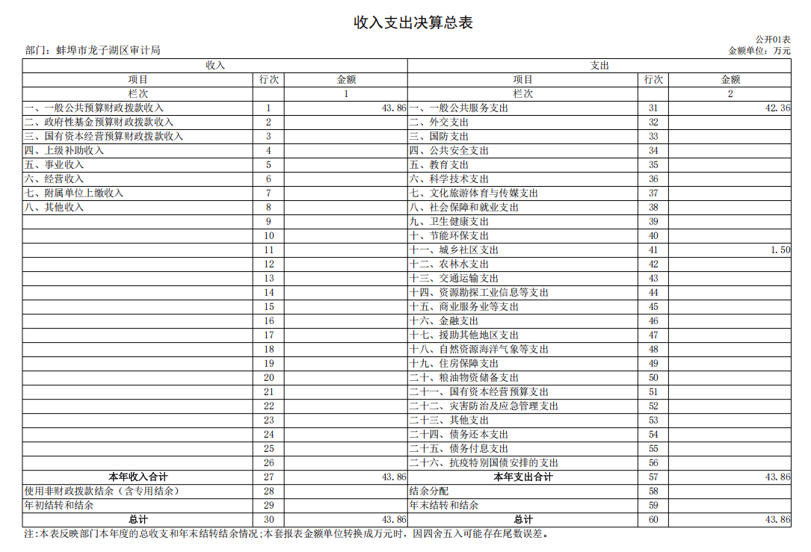

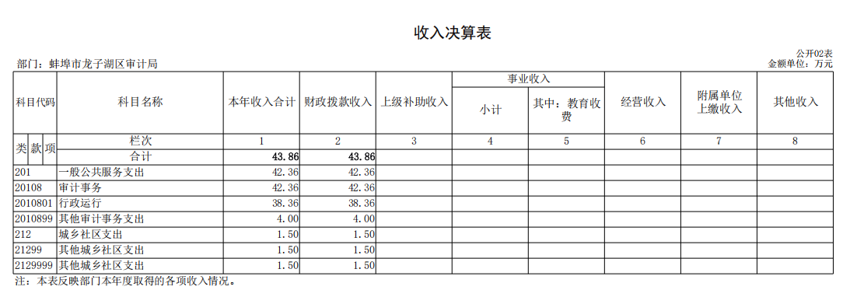
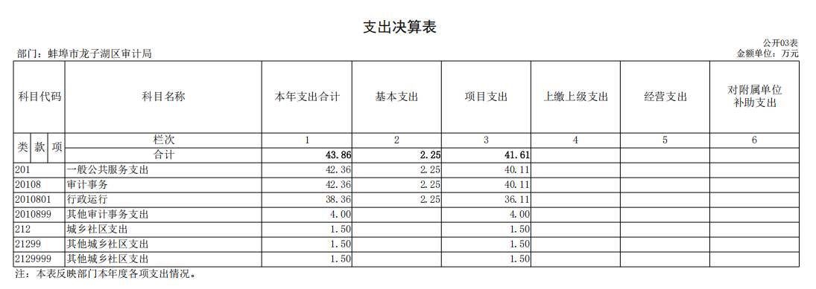

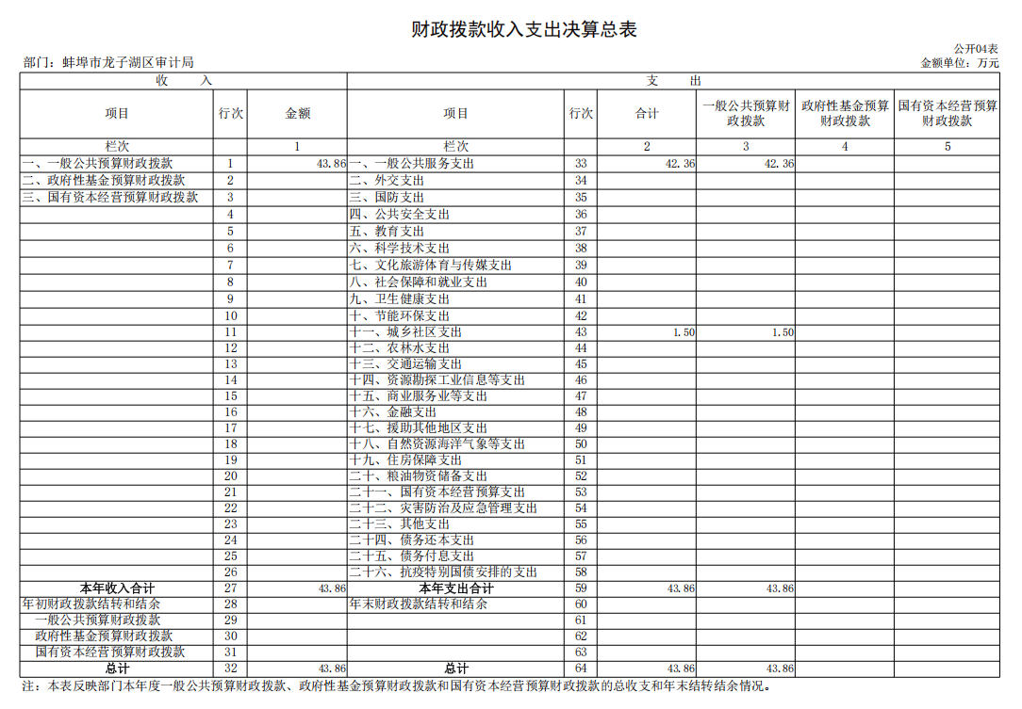

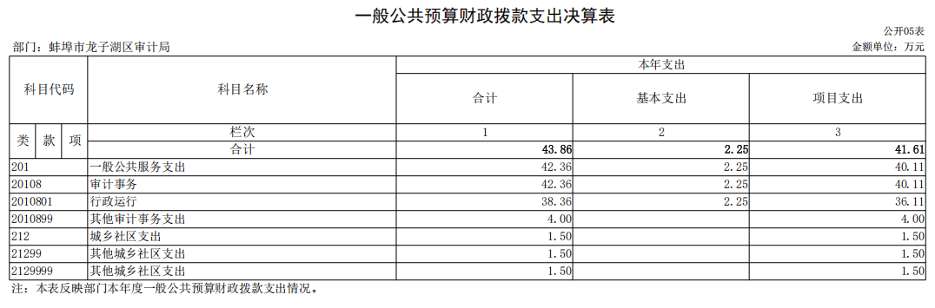

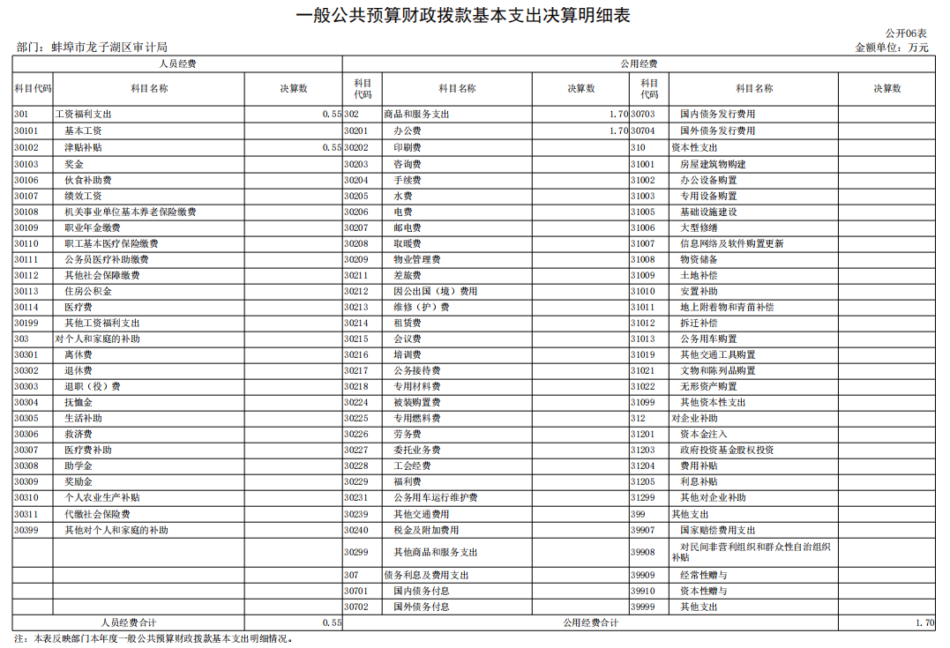

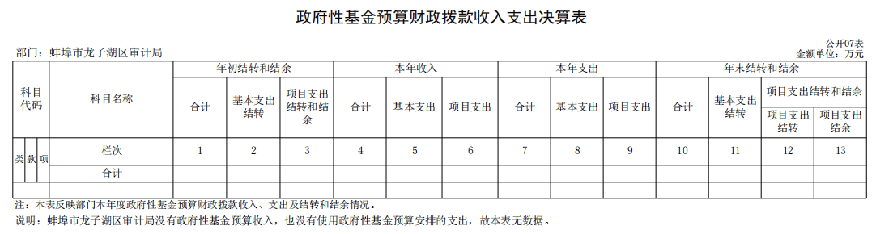
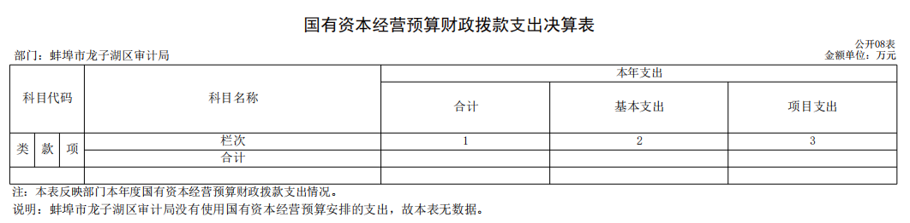

第三部分 2024年度部门决算情况说明
一、收入支出决算总体情况说明
2024年度收入总计43.86万元（含使用非财政拨款结余、年初结转和结余）、支出总计43.86万元（含结余分配、年末结转和结余）。与2023年相比，收、支总计各增加1.92万元，增长4.6%，主要原因：审计项目增加，导致日常审计工作经费增加。
二、收入决算情况说明
2024年度收入合计43.86万元，其中：财政拨款收入43.86万元，占100%；事业收入0万元，占0%；经营收入0万元，占0%；其他收入0万元，占0%。
三、支出决算情况说明
2024年度支出合计43.86万元，其中：基本支出2.25万元，占5.1%；项目支出41.61万元，占94.9%；经营支出0万元，占0%。
四、财政拨款收入支出决算总体情况说明
2024年度财政拨款收入总计43.86万元（含年初财政拨款结转和结余），支出总计43.86万元（含年末财政拨款结转和结余）。与2023年相比，财政拨款收、支总计各增加1.92万元，增长4.6%，主要原因：审计项目增加，导致日常审计工作经费增加。
五、一般公共预算财政拨款支出决算情况说明
（一）一般公共预算财政拨款支出决算总体情况。
2024年度一般公共预算财政拨款支出43.86万元，占本年支出的100%。与2023年相比，一般公共预算财政拨款支出增加1.92万元，增长4.6%。主要原因：审计项目增加，导致日常审计工作经费增加。
（二）一般公共预算财政拨款支出决算结构情况。
2024年度一般公共预算财政拨款支出43.86万元，主要用于以下方面：一般公共服务（类）支出42.36万元，占96.6%;城乡社区（类）支出1.5万元，占3.4%。
（三）一般公共预算财政拨款支出决算具体情况。
2024年度一般公共预算财政拨款支出年初预算为41.8万元，支出决算为43.86万元，完成年初预算的104.9%。决算数大于预算数的主要原因:上级审计机关补助审计工作经费，导致审计办公经费增多。其中:基本支出2.25万元，占5.1%；项目支出41.61万元，占94.9%。具体情况如下：
1.一般公共服务（类）审计事务（款）行政运行（项）。年初预算为41.8万元，支出决算为38.36万元，完成年初预算的91.8%，决算数小于预算数的主要原因是厉行勤俭节约，缩减审计办公费用支出。
2.一般公共服务（类）审计事务（款）其他审计事务支出（项）。年初预算为0万元，支出决算为4万元，决算数大于预算数的主要原因是上级审计机关拨款，补助审计日常工作经费。
3.城乡社区（类）其他城乡社区支出（款）其他城乡社区支出（项）。年初预算为0万元，支出决算为1.5万元，决算数大于预算数的主要原因是2024年补发5人2022年综合奖励金。
六、一般公共预算财政拨款基本支出决算情况说明
2024年度财政拨款基本支出2.25万元，其中：人员经费0.55万元，主要包括:津贴补贴；公用经费1.7万元，主要包括：办公费。
七、政府性基金预算财政拨款收入支出决算情况说明
我部门2024年度没有政府性基金预算收入，也没有使用政府性基金预算安排的支出。
八、国有资本经营预算财政拨款支出情况说明
我部门2024年度没有国有资本经营预算收入，也没有使用国有资本经营预算安排的支出。
九、其他重要事项情况说明
（一）机关运行经费支出情况。
2024年度，我部门机关运行经费支出1.7万元，比2023年增加0.08万元，增长4.7%，主要原因是2024年各项业务工作全面开展，增加保障经费支出。
（二）政府采购支出情况。
2024年度，我部门政府采购支出总额3.1万元，其中：政府采购货物支出3.1万元、政府采购工程支出0万元、政府采购服务支出0万元。授予中小企业合同金额0万元，占政府采购支出总额的0%，其中：授予小微企业合同金额0万元，占授予中小企业合同金额的0%；货物采购授予中小企业合同金额占货物支出金额的0%，工程采购授予中小企业合同金额占工程支出金额的0%，服务采购授予中小企业合同金额占服务支出金额的0%。
（三）国有资产占有使用情况。
截至2024年12月31日，我部门共有车辆0辆；单价100万元（含）以上设备（不含车辆）0台（套）。
- 关于2024年度绩效评价情况的说明
- 绩效评价工作开展情况。
根据预算绩效管理要求，本部门组织对2024年度纳入部门预
算的项目支出全面开展了绩效自评，共2个项目，涉及资金38万元。从评价情况看，绩效目标设置科学合理，预算资金在产出、效益和满意度绩效指标方面均取得较好的执行效果，项目支出管理规范性整体较好，达到了预期绩效目标。
组织对2024年度部门整体支出开展了绩效自评。评价结果显示，部门整体预算执行情况较好，项目支出预算执行基本完成，年度主要工作任务较好完成。
组织对“审计社会服务购买”1个项目开展了部门评价，共涉及资金30万元。由我部门自行组织开展绩效评价。从评价情况看，项目实施决策科学、过程严谨，产出数量和质量都达到预期，产生的社会效益较好，完成了年度目标任务。
根据部门评价工作安排，2024年我部门无所属单位。
（2）部门决算中项目绩效自评结果。
我部门在2024年度部门决算中反映专项业务费项目绩效自评综述和所有项目支出绩效自评表（涉密项目除外）。
专项业务费项目绩效自评综述：根据年初设定的绩效目标，项目绩效自评得分为92.64分。全年预算数为8万元，执行数为6.1万元，完成预算的76.25%。项目绩效目标完成情况：一是严格过程管理，对审计过程进行精细化控制；二是精准绩效评价，为审计流程提高综合指导和修正。发现的主要问题及原因：项目支出绩效指标值设置不合理。下一步改进措施：加强部门沟通协商，进一步提高和完善绩效目标的设置合理化，按照部门审计工作任务对绩效指标进行设置，并细化和量化绩效指标，使绩效指标值与办公资金使用相适应。
专项业务费项目的《项目支出绩效自评表》。
所有项目绩效自评表详见“附件1：2024年度项目支出绩效自评表”。
（3）部门评价结果。
《2024年度审计社会服务购买项目绩效评价报告》详见“附件2：2024年度审计社会服务购买项目绩效评价报告”。
第四部分 名词解释
一、财政拨款收入：指单位从同级财政部门取得的财政预算资金。
二、事业收入：指事业单位开展专业业务活动及辅助活动所取得的收入。
三、上级补助收入：指事业单位从主管部门和上级单位取得的非财政补助收入。
四、附属单位上缴收入：指事业单位附属独立核算单位按照有关规定上缴的收入。
五、经营收入：指事业单位在专业业务活动及其辅助活动之外开展非独立核算经营活动取得的收入。
六、其他收入：指除财政拨款收入、事业收入、上级补助收入、附属单位上缴收入、经营收入以外的各项收入。
七、使用非财政拨款结余（含专用结余）：指事业单位按照预算管理要求使用非财政拨款结余弥补收支差额的金额，以及使用专用结余安排支出的金额。
八、年初结转和结余：指单位以前年度尚未完成、结转到本年仍按原规定用途继续使用的资金，或项目已完成等产生的结余资金。
九、结余分配：指事业单位按照政府会计准则制度规定缴纳的所得税、提取的专用结余以及转入非财政拨款结余等的金额。
十、年末结转和结余：指单位本年度或以前年度预算安排、因客观条件发生变化未全部执行或未执行，结转到以后年度继续使用的资金，或项目已经完成等产生的结余资金。
十一、基本支出：指单位为保障其机构正常运转、完成日常工作任务而发生的人员支出和公用支出。
十二、项目支出：指单位在基本支出之外为完成特定行政任务和事业发展目标所发生的支出。
十三、经营支出：指事业单位在专业业务活动及其辅助活动之外开展非独立核算经营活动发生的支出。
十四、“三公”经费：纳入财政预决算管理的“三公”经费，是指单位用财政拨款安排的因公出国（境）费、公务用车购置及运行维护费和公务接待费。其中，因公出国（境）费反映单位公务出国（境）的国际旅费、国外城市间交通费、住宿费、伙食费、培训费、公杂费等支出；公务用车购置及运行维护费反映单位公务用车购置支出（含车辆购置税）及燃料费、维修费、过桥过路费、保险费、安全奖励费用等支出；公务接待费反映单位按规定开支的各类公务接待（含外宾接待）支出。
十五、机关运行经费：指为保障行政单位（含参照公务员法管理的事业单位）运行用于购买货物和服务的各项资金，包括办公及印刷费、邮电费、差旅费、会议费、福利费、日常维修费、专用材料费及一般设备购置费、办公用房水电费、办公用房取暖费、办公用房物业管理费、公务用车运行维护费以及其他费用。
附件：1.2024年度项目支出绩效自评表
2.2024年度审计社会服务购买项目绩效评价报告

